МУНИЦИПАЛЬНОЕ ОБРАЗОВАНИЕ
ХАНТЫ-МАНСИЙСКИЙ РАЙОН
Ханты-Мансийский автономный округ – Югра

АДМИНИСТРАЦИЯ ХАНТЫ-МАНСИЙСКОГО РАЙОНА

П О С Т А Н О В Л Е Н И Е

от 10.01.2018 № 2

Об утверждении проекта планировки
и проекта межевания территории
для размещения объекта: «Красноленинское
НГКМ. Каменный (западная часть) ЛУ.
Разведочная скважина № 83»

В соответствии с пунктом 16 статьи 46 Градостроительного кодекса Российской Федерации, Федеральным законом от 06.10.2003 № 131-ФЗ «Об общих принципах организации местного самоуправления в Российской Федерации», постановлением главы Ханты-Мансийского района от 26.11.2008 № 138 «Об утверждении Положения о порядке подготовки документации по планировке территории Ханты-Мансийского района», руководствуясь Уставом Ханты-Мансийского района, учитывая обращение общества с ограниченной ответственностью «Югранефтегазпроект» об утверждении документации по планировке территории (№ Вх-4903/17-0-0 от 01.12.2017):

1. Утвердить проект планировки и проект межевания территории для размещения объекта: «Красноленинское НГКМ. Каменный (западная часть) ЛУ. Разведочная скважина № 83» согласно приложению.
2. Департаменту, строительства, архитектуры и ЖКХ администрации района разместить материалы проекта планировки и проекта межевания территории, для размещения объекта: «Красноленинское НГКМ. Каменный (западная часть) ЛУ. Разведочная скважина № 83» в информационной системе обеспечения градостроительной деятельности.
3. Опубликовать настоящее постановление в газете «Наш район» и разместить на официальном сайте администрации Ханты-Мансийского района.
4. Контроль за выполнением постановления возложить на заместителя главы Ханты-Мансийского района, директора департамента строительства, архитектуры и ЖКХ.

Глава Ханты-Мансийского района К.Р.Минулин

Приложение
Основная часть проекта планировки территории для размещения линейного объекта Ханты-Мансийского автономного округа - Югры «Красноленинское НГКМ. Каменный (западная часть) ЛУ. Разведочная скважина №83»
Землепользователь АО «РН-Няганьнефтегаз»
Масштаб (1:5000)
к постановлению администрации
Ханты-Мансийского района
от 10.01.2018 № 2

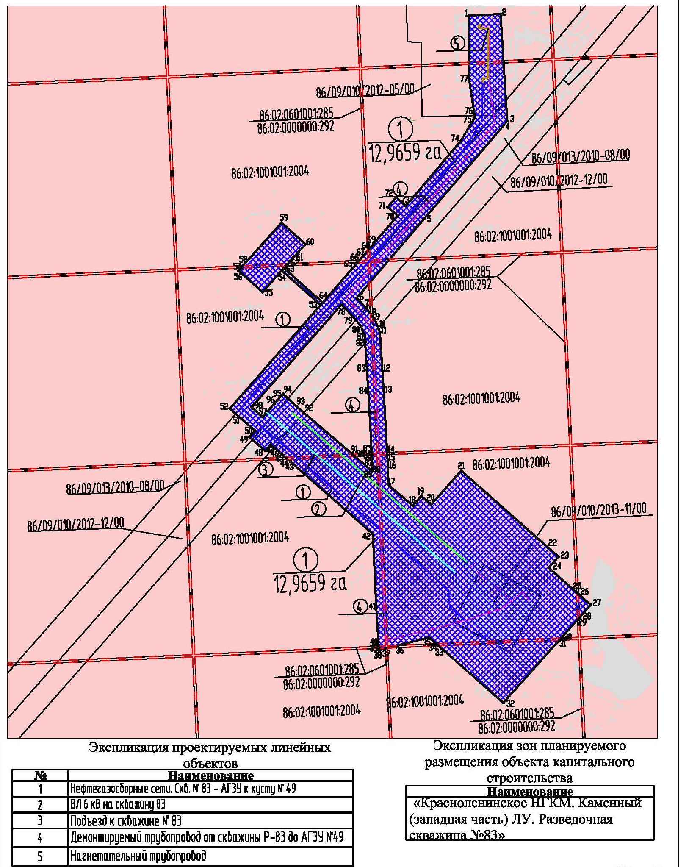

Основная часть проекта планировки территории для размещения линейного объекта Ханты-Мансийского автономного округа - «Красноленинское НГКМ. Каменный (западная часть) ЛУ. Разведочная скважина №83»
Землепользователь АО «РН-Няганьнефтегаз»
Масштаб (1:5000)

Основная часть проекта планировки территории для размещения линейного объекта Ханты-Мансийского автономного округа - Югры «Красноленинское НГКМ. Каменный (западная часть) ЛУ. Разведочная скважина №83»
Землепользователь АО «РН-Няганьнефтегаз»
Масштаб (1:5000)

Каталог координат
характерных точек границы зоны планируемого размещения проектируемых линейных объектов регионального значения
№ | X | Y
1 | 992193.06 | 2571817.24
2 | 992195.57 | 2571867.13
3 | 992029.37 | 2571877.42
4 | 992021.45 | 2571870.84
5 | 991878.57 | 2571749.12
6 | 991754.47 | 2571643.32
7 | 991740.17 | 2571656.85
8 | 991725.69 | 2571668.39
9 | 991722.14 | 2571671.22
10 | 991707.31 | 2571677.23
11 | 991701.40 | 2571679.60
12 | 991641.30 | 2571683.42
13 | 991609.52 | 2571685.48
14 | 991514.41 | 2571690.81
15 | 991510.91 | 2571691.01
16 | 991491.79 | 2571692.05
17 | 991465.06 | 2571691.57
18 | 991431.61 | 2571730.79
19 | 991446.93 | 2571743.81
20 | 991433.70 | 2571759.37
21 | 991486.27 | 2571805.83
22 | 991366.24 | 2571941.54
23 | 991352.53 | 2571957.12
24 | 991335.30 | 2571941.89
25 | 991297.67 | 2571984.53
26 | 991294.45 | 2571988.18
27 | 991277.75 | 2572007.12
28 | 991258.35 | 2571989.81
29 | 991254.61 | 2571986.48
30 | 991226.34 | 2571961.26
31 | 991222.68 | 2571958.00
32 | 991125.52 | 2571871.32
33 | 991214.22 | 2571770.69
34 | 991217.56 | 2571766.99
35 | 991227.10 | 2571756.10
36 | 991214.89 | 2571708.14
37 | 991209.81 | 2571688.21
38 | 991207.17 | 2571677.85
39 | 991210.02 | 2571677.74
40 | 991213.52 | 2571677.47
41 | 991273.57 | 2571673.88
42 | 991388.05 | 2571668.59
43 | 991503.92 | 2571536.17
44 | 991507.24 | 2571532.40
45 | 991509.30 | 2571530.06
46 | 991522.57 | 2571514.84
47 | 991526.84 | 2571509.97
48 | 991517.17 | 2571501.47
49 | 991538.40 | 2571476.62
50 | 991548.07 | 2571485.62
51 | 991574.47 | 2571455.52
52 | 991582.57 | 2571446.31
53 | 991743.68 | 2571587.26
54 | 991797.12 | 2571527.05
55 | 991763.63 | 2571496.99
56 | 991797.03 | 2571459.78
57 | 991800.92 | 2571463.27
58 | 991804.57 | 2571466.56
59 | 991871.46 | 2571526.57
60 | 991838.05 | 2571563.78
61 | 991807.74 | 2571536.57
62 | 991804.08 | 2571533.28
63 | 991800.84 | 2571530.39
64 | 991747.46 | 2571590.55
65 | 991809.11 | 2571644.48
66 | 991812.76 | 2571647.70
67 | 991820.85 | 2571654.75
68 | 991827.39 | 2571660.29
69 | 991831.31 | 2571663.61
70 | 991882.50 | 2571706.87
71 | 991895.50 | 2571691.52
72 | 991910.87 | 2571704.59
73 | 991897.76 | 2571719.95
74 | 991997.52 | 2571804.45
75 | 992034.45 | 2571826.69
76 | 992037.80 | 2571826.72
77 | 992092.72 | 2571818.32
78 | 991744.42 | 2571619.79
79 | 991724.42 | 2571638.72
80 | 991709.91 | 2571650.27
81 | 991696.02 | 2571655.89
82 | 991685.16 | 2571656.59
83 | 991642.70 | 2571659.30
84 | 991608.10 | 2571661.53
85 | 991513.32 | 2571666.81
86 | 991509.83 | 2571667.01
87 | 991491.34 | 2571668.04
88 | 991485.32 | 2571667.89
89 | 991485.24 | 2571667.93
90 | 991508.63 | 2571640.53
91 | 991511.96 | 2571636.67
92 | 991576.10 | 2571561.51
93 | 991585.68 | 2571550.29
94 | 991605.46 | 2571529.04
95 | 991595.69 | 2571520.30
96 | 991590.25 | 2571515.44
97 | 991569.84 | 2571497.28
98 | 991584.82 | 2571480.15

Основная часть проекта межевания территории для размещения линейного объекта Ханты-Мансийского автономного округа - Югры «Красноленинское НГКМ. Каменный (западная часть) ЛУ. Разведочная скважина №83»
Землепользователь АО «РН-Няганьнефтегаз»
Масштаб (1:5000)

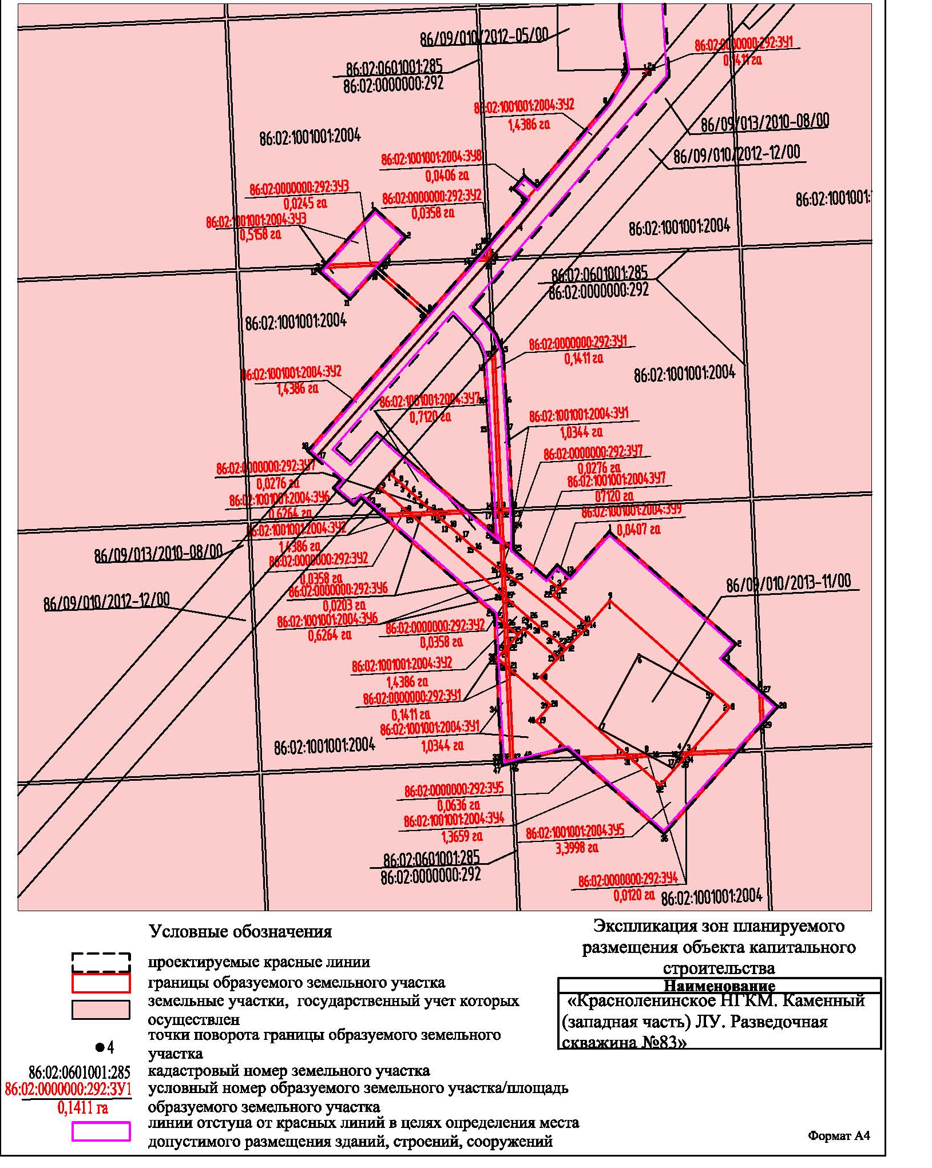
Основная часть проекта межевания территории для размещения линейного объекта Ханты-Мансийского автономного округа - Югры «Красноленинское НГКМ. Каменный (западная часть) ЛУ. Разведочная скважина №83»
Землепользователь АО «РН-Няганьнефтегаз»
Масштаб (1:5000)

Каталог координат
образуемых земельных участков
№ точки | Х | У
86:02:0000000:292:ЗУ1
1 | 991696.21 | 2571666.22
2 | 991700.03 | 2571669.54
3 | 991513.83 | 2571677.97
4 | 991514.41 | 2571690.81
5 | 991510.92 | 2571691.00
6 | 991510.33 | 2571678.12
7 | 991475.22 | 2571679.71
8 | 991478.33 | 2571676.08
9 | 991510.19 | 2571674.63
10 | 991509.84 | 2571667.03
11 | 991513.33 | 2571666.83
12 | 991513.67 | 2571674.47
13 | 991377.56 | 2571680.63
14 | 991374.39 | 2571684.27
15 | 991349.98 | 2571685.37
16 | 991346.22 | 2571682.04
17 | 991326.42 | 2571682.93
18 | 991323.20 | 2571686.58
19 | 991214.14 | 2571691.51
20 | 991214.90 | 2571708.18
21 | 991209.81 | 2571688.20
22 | 991210.49 | 2571688.18
23 | 991210.02 | 2571677.74
24 | 991213.52 | 2571677.52
25 | 991214.00 | 2571688.01
86:02:0000000:292:ЗУ2
1 | 991831.32 | 2571663.61
2 | 991813.53 | 2571664.41
3 | 991813.59 | 2571665.82
4 | 991808.28 | 2571661.15
5 | 991809.86 | 2571661.08
6 | 991809.11 | 2571644.48
7 | 991812.76 | 2571647.68
8 | 991813.36 | 2571660.92
9 | 991827.38 | 2571660.29
10 | 991508.82 | 2571567.10
11 | 991505.50 | 2571570.90
12 | 991503.93 | 2571536.19
13 | 991507.25 | 2571532.39
14 | 991410.84 | 2571679.13
15 | 991407.65 | 2571682.77
16 | 991374.39 | 2571684.27
17 | 991377.56 | 2571680.63
86:02:0000000:292:ЗУ3
1 | 991804.57 | 2571466.55
2 | 991807.74 | 2571536.57
3 | 991804.09 | 2571533.29
4 | 991800.92 | 2571463.27
86:02:0000000:292:ЗУ4
1 | 991220.25 | 2571826.54
2 | 991221.30 | 2571849.93
3 | 991218.07 | 2571855.90
4 | 991216.91 | 2571830.26
5 | 991223.20 | 2571891.75
6 | 991223.67 | 2571902.12
7 | 991220.01 | 2571898.86
8 | 991219.60 | 2571889.80
86:02:0000000:292:ЗУ5
1 | 991349.98 | 2571685.37
2 | 991323.20 | 2571686.58
3 | 991326.42 | 2571682.93
4 | 991346.22 | 2571682.04
5 | 991297.67 | 2571984.53
6 | 991294.45 | 2571988.18
7 | 991258.35 | 2571989.81
8 | 991254.61 | 2571986.48
9 | 991217.56 | 2571766.98
10 | 991220.25 | 2571826.54
11 | 991216.91 | 2571830.26
12 | 991214.22 | 2571770.77
13 | 991223.67 | 2571902.12
14 | 991226.35 | 2571961.26
15 | 991222.69 | 2571958.00
16 | 991220.01 | 2571898.86
86:02:0000000:292:ЗУ6
1 | 991508.82 | 2571567.10
2 | 991510.12 | 2571595.88
3 | 991506.80 | 2571599.66
4 | 991505.50 | 2571570.90
5 | 991439.85 | 2571677.82
6 | 991437.46 | 2571681.41
7 | 991407.65 | 2571682.77
8 | 991410.84 | 2571679.13
86:02:0000000:292:ЗУ7
1 | 991510.12 | 2571595.88
2 | 991511.96 | 2571636.67
3 | 991508.65 | 2571640.56
4 | 991506.80 | 2571599.66
5 | 991478.33 | 2571676.08
6 | 991475.22 | 2571679.71
7 | 991437.46 | 2571681.41
8 | 991439.85 | 2571677.82
86:02:1001001:2004:ЗУ1
1 | 992038.25 | 2571850.73
2 | 992038.35 | 2571856.09
3 | 992031.81 | 2571850.61
4 | 991708.35 | 2571676.80
5 | 991701.45 | 2571679.60
6 | 991641.31 | 2571683.43
7 | 991609.54 | 2571685.49
8 | 991514.41 | 2571690.81
9 | 991513.83 | 2571677.97
10 | 991700.03 | 2571669.54
11 | 991685.16 | 2571656.59
12 | 991696.21 | 2571666.22
13 | 991513.67 | 2571674.47
14 | 991513.33 | 2571666.83
15 | 991608.10 | 2571661.53
16 | 991642.72 | 2571659.31
17 | 991509.84 | 2571667.03
18 | 991510.19 | 2571674.63
19 | 991478.33 | 2571676.08
20 | 991485.26 | 2571667.95
21 | 991491.36 | 2571668.07
22 | 991510.33 | 2571678.12
23 | 991510.92 | 2571691.00
24 | 991491.81 | 2571692.07
25 | 991465.09 | 2571691.59
26 | 991475.22 | 2571679.71
27 | 991388.10 | 2571668.59
28 | 991377.56 | 2571680.63
29 | 991346.22 | 2571682.04
30 | 991335.55 | 2571672.60
31 | 991326.42 | 2571682.93
32 | 991214.00 | 2571688.01
33 | 991213.52 | 2571677.52
34 | 991273.57 | 2571673.88
35 | 991374.39 | 2571684.27
36 | 991363.20 | 2571697.05
37 | 991349.98 | 2571685.37
38 | 991323.20 | 2571686.58
39 | 991279.57 | 2571735.95
40 | 991260.19 | 2571718.67
41 | 991227.12 | 2571756.17
42 | 991214.90 | 2571708.18
43 | 991214.14 | 2571691.51
44 | 991210.02 | 2571677.74
45 | 991210.49 | 2571688.18
46 | 991209.81 | 2571688.20
47 | 991207.19 | 2571677.90
86:02:1001001:2004:ЗУ2
1 | 992037.80 | 2571826.72
2 | 992038.25 | 2571850.73
3 | 992031.81 | 2571850.61
4 | 991848.98 | 2571696.94
5 | 991813.59 | 2571665.82
6 | 991813.53 | 2571664.41
7 | 991831.32 | 2571663.61
8 | 991997.54 | 2571804.42
9 | 992034.48 | 2571826.65
10 | 991827.38 | 2571660.29
11 | 991813.36 | 2571660.92
12 | 991812.76 | 2571647.68
13 | 991820.85 | 2571654.75
14 | 991809.11 | 2571644.48
15 | 991809.86 | 2571661.08
16 | 991808.28 | 2571661.15
17 | 991574.47 | 2571455.54
18 | 991582.57 | 2571446.31
19 | 991540.68 | 2571530.65
20 | 991508.82 | 2571567.10
21 | 991507.25 | 2571532.39
22 | 991509.30 | 2571530.06
23 | 991522.58 | 2571514.86
24 | 991503.93 | 2571536.19
25 | 991505.50 | 2571570.90
26 | 991410.84 | 2571679.13
27 | 991377.56 | 2571680.63
28 | 991407.65 | 2571682.77
29 | 991381.23 | 2571712.98
30 | 991372.40 | 2571723.39
31 | 991359.34 | 2571738.73
32 | 991346.84 | 2571754.66
33 | 991335.32 | 2571744.49
34 | 991370.71 | 2571703.67
35 | 991363.20 | 2571697.05
36 | 991374.39 | 2571684.27
86:02:1001001:2004:ЗУ3
1 | 991871.45 | 2571526.57
2 | 991838.07 | 2571563.78
3 | 991807.74 | 2571536.57
4 | 991804.57 | 2571466.55
5 | 991800.92 | 2571463.27
6 | 991804.09 | 2571533.29
7 | 991800.84 | 2571530.39
8 | 991747.46 | 2571590.56
9 | 991743.69 | 2571587.26
10 | 991797.13 | 2571527.05
11 | 991763.63 | 2571496.99
12 | 991797.03 | 2571459.78
86:02:1001001:2004:ЗУ4
1 | 991404.18 | 2571806.55
2 | 991277.04 | 2571949.80
3 | 991223.67 | 2571902.12
4 | 991223.20 | 2571891.75
5 | 991292.18 | 2571929.05
6 | 991339.77 | 2571841.11
7 | 991251.81 | 2571793.52
8 | 991221.30 | 2571849.93
9 | 991220.25 | 2571826.54
10 | 991312.86 | 2571723.40
11 | 991335.31 | 2571744.47
12 | 991346.84 | 2571754.67
13 | 991365.20 | 2571772.37
14 | 991374.64 | 2571780.78
15 | 991216.91 | 2571830.26
16 | 991218.07 | 2571855.90
17 | 991204.24 | 2571881.48
18 | 991219.60 | 2571889.80
19 | 991220.01 | 2571898.86
20 | 991214.09 | 2571893.56
21 | 991184.04 | 2571866.86
86:02:1001001:2004:ЗУ5
1 | 991486.27 | 2571805.83
2 | 991352.53 | 2571957.12
3 | 991335.30 | 2571941.89
4 | 991297.67 | 2571984.53
5 | 991254.61 | 2571986.48
6 | 991226.35 | 2571961.26
7 | 991223.67 | 2571902.12
8 | 991277.04 | 2571949.80
9 | 991404.18 | 2571806.55
10 | 991374.64 | 2571780.78
11 | 991410.38 | 2571738.74
12 | 991418.62 | 2571746.02
13 | 991433.71 | 2571759.36
14 | 991370.71 | 2571703.67
15 | 991335.30 | 2571744.46
16 | 991312.86 | 2571723.40
17 | 991220.25 | 2571826.54
18 | 991217.56 | 2571766.98
19 | 991260.19 | 2571718.67
20 | 991279.57 | 2571735.95
21 | 991323.20 | 2571686.58
22 | 991349.98 | 2571685.37
23 | 991363.20 | 2571697.05
24 | 991346.22 | 2571682.04
25 | 991326.42 | 2571682.93
26 | 991335.55 | 2571672.60
27 | 991294.45 | 2571988.18
28 | 991277.75 | 2572007.12
29 | 991258.35 | 2571989.81
30 | 991214.22 | 2571770.77
31 | 991216.91 | 2571830.26
32 | 991184.04 | 2571866.86
33 | 991214.09 | 2571893.56
34 | 991220.01 | 2571898.86
35 | 991222.69 | 2571958.00
36 | 991125.51 | 2571871.32
86:02:1001001:2004:ЗУ6
1 | 991555.92 | 2571543.92
2 | 991545.57 | 2571555.76
3 | 991538.97 | 2571563.28
4 | 991532.34 | 2571570.77
5 | 991525.69 | 2571578.25
6 | 991519.07 | 2571585.74
7 | 991510.12 | 2571595.88
8 | 991508.82 | 2571567.10
9 | 991540.68 | 2571530.65
10 | 991505.50 | 2571570.90
11 | 991506.80 | 2571599.66
12 | 991505.83 | 2571600.74
13 | 991492.43 | 2571615.59
14 | 991479.31 | 2571630.69
15 | 991466.01 | 2571645.59
16 | 991440.77 | 2571676.44
17 | 991439.85 | 2571677.82
18 | 991410.84 | 2571679.13
19 | 991437.46 | 2571681.41
20 | 991429.64 | 2571693.17
21 | 991365.20 | 2571772.36
22 | 991346.84 | 2571754.67
23 | 991346.84 | 2571754.66
24 | 991359.34 | 2571738.73
25 | 991372.40 | 2571723.39
26 | 991381.23 | 2571712.98
27 | 991407.65 | 2571682.77
86:02:1001001:2004:ЗУ7
1 | 991576.11 | 2571561.53
2 | 991511.96 | 2571636.67
3 | 991510.12 | 2571595.88
4 | 991519.07 | 2571585.74
5 | 991525.69 | 2571578.25
6 | 991532.34 | 2571570.77
7 | 991538.97 | 2571563.28
8 | 991545.57 | 2571555.76
9 | 991555.92 | 2571543.92
10 | 991506.80 | 2571599.66
11 | 991508.65 | 2571640.56
12 | 991485.32 | 2571667.89
13 | 991478.33 | 2571676.08
14 | 991439.85 | 2571677.82
15 | 991440.77 | 2571676.44
16 | 991466.01 | 2571645.59
17 | 991479.31 | 2571630.69
18 | 991492.43 | 2571615.59
19 | 991505.83 | 2571600.74
20 | 991475.22 | 2571679.71
21 | 991418.62 | 2571746.02
22 | 991410.38 | 2571738.74
23 | 991374.64 | 2571780.78
24 | 991365.19 | 2571772.37
25 | 991429.64 | 2571693.17
26 | 991437.46 | 2571681.41
86:02:1001001:2004:ЗУ8
1 | 991910.87 | 2571704.59
2 | 991897.76 | 2571719.95
3 | 991882.50 | 2571706.87
4 | 991895.50 | 2571691.52
86:02:1001001:2004:ЗУ8
1 | 991446.93 | 2571743.81
2 | 991433.71 | 2571759.36
3 | 991418.62 | 2571746.02
4 | 991431.61 | 2571730.79

Положение о размещении линейного объекта Ханты-Мансийского автономного округа – Югры
«Красноленинское НГКМ. Каменный (западная часть) ЛУ. Разведочная скважина №83»

Размещение объекта

В административном отношении район работ расположен в Тюменской области Ханты-Мансийского автономного округа, в Ханты-Мансийском районе на территории Красноленинского месторождения. Землевладельцем является Самаровский Территориальный отдел-лесничество, Троицкое участковое лесничество, Троицкое урочище.
В географиическом отношении территория проектируемого объекта находится в 96 км северо-запад от города Ханты-Мансийск, в 137 км на юго-восток от г.Нягань. Ближайший населенный пункт п. Каменное.

- Функциональное зонирование территории
Состав земель территории Красноленинского месторождения, в границах которого будет осуществляться строительство проектируемого линейного объекта «Красноленинское НГКМ. Каменный (западная часть) ЛУ. Разведочная скважина №83», представлен землями лесного фонда Самаровского Территориального отдела -лесничества, Троицкого участкового лесничества, Троицкого урочища.

- Решение по планировочной организации земельных участков для размещения проектируемого объекта

Расчет полосы отвода земельных участков для выполнения работ по строительству проектируемого объекта производится с учетом действующих норм отвода земель.

Таблица 1

Площади земельных участков, необходимые для размещения границы зон планируемого размещения объекта
Наименование объекта | Общая площадь, га | Площадь по ранее отведенным земельным участкам, га | Площадь образуемых земельных участков, га
«Красноленинское НГКМ. Каменный (западная часть) ЛУ. Разведочная скважина №83» | 12,9659 | 3,4666 | 9,4993

Таблица 2

Земельные участки, подлежащие межеванию под проектируемый объект
№ образуемого земельного участка | Площадь земельного участка, га | Категория земель
86:02:1001001:2004:ЗУ1 | 1,0346 | Земли лесного фонда
86:02:1001001:2004:ЗУ2 | 1,4386
86:02:1001001:2004:ЗУ3 | 0,5158
86:02:1001001:2004:ЗУ4 | 1,3659
86:02:1001001:2004:ЗУ5 | 3,3998
86:02:1001001:2004:ЗУ6 | 0,6264
86:02:1001001:2004:ЗУ7 | 0,7120
86:02:1001001:2004:ЗУ8 | 0,0406
86:02:1001001:2004:ЗУ9 | 0,0407
86:02:0000000:292:ЗУ1 | 0,1411
86:02:0000000:292:ЗУ2 | 0,0358
86:02:0000000:292:ЗУ3 | 0,0245
86:02:0000000:292:ЗУ4 | 0,0120
86:02:0000000:292:ЗУ5 | 0,0636
86:02:0000000:292:ЗУ6 | 0,0203
86:02:0000000:292:ЗУ7 | 0,0276
Итого | 9,4993

Координаты границ земельного участка, необходимого для размещения проектируемого объекта, в графических материалах проекта определены в местной системе координат Ханты-Мансийского автономного округа – Югры МСК-86.

- Особо охраняемые природные территории и зоны с особыми условиями использования территории

Проектируемые объекты технологически привязаны к объектам сложившейся инфраструктуры и проходят вдоль существующих коридоров коммуникаций и на свободной от застройки территории. Строительство будет носить локальный характер и затрагивать территорию, которая уже подвергалась мощному длительному техногенному воздействию.
Проектируемый объект не пересекает водоохранную зону и прибрежную защитную полосу водных объектов.
В границах участка работ отсутствуют объекты историко-культурного наследия, особо охраняемые природные территории федерального, регионального и местного значения.
Проектируемый объект попадает в границы территорий традиционного природопользования коренных малочисленных народов Севера регионального значения.

